Makalah Tugas Akhir

PERANCANGAN SISTEM INFORMASI PENGELOLAAN BARANG BAGI PENGEPUL RONGSOK BERBASIS WEB MENGGUNAKAN KERANGKA KERJA CODEIGNITER
${Dwi Supardiyono}^{1)}$ , ${Ike Pertiwi Windasari}^{2)}$ , ${Dania Eridani}^{3)}$
Departemen Teknik Komputer, Fakultas Teknik, Universitas Diponegoro
Jalan Prof.Soedharto, S.H. Kampus Undip Tembalang, Semarang, Indonesia 50275
dwis@student.ce.undip.ac.id

ABSTRAK - Pengepul barang rongsok adalah salah satu bidang usaha yang sudah ada banyak terdapat di negara ini. Kebanyakan orang - orang yang berkecimpung di dalam usaha tersebut masih jarang menggunakan sistem informasi dalam proses kerja dan pengelolaan administrasi datanya. Beberapa pengepul barang rongsok memang sudah ada yang menggunakan sistem informasi yang sudah tersedia untuk mempermudah semua pekerjaannya. Namun sebagian besar dari mereka lebih memilih menggunakan cara yang mereka pilih sendiri yaitu cara yang manual. Hal ini menyebabkan terjadi masalah pada proses kerja yang semuanya masih menggunakan sistem manual tersebut.
Oleh karena itu diperlukanlah suatu sistem yang dapat mampu mempermudah pemilik tempat pengepul rongsok dalam mengelola usahanya. Sistem yang dibuat ini akan berbasis web yang dikembangkan menggunakan metode waterfall. Sistem ini juga diimplementasikan dengan menggunakan kerangka kerja codeigniter yang dibuat berdasarkan model, view, dan controller.
Sistem yang telah berhasil dirancang dan dibangun, dilakukan pengujian menggunakan kotak hitam (blackbox). Pengujian ini dilakukan dengan tujuan untuk memeriksa semua fungsi yang ada dalam sistem. Apakah sistem yang telah dibangun dapat berfungsi secara fungsional untuk komponen – komponen yang ada di dalamnya. Pengujian yang dilakukan pada sistem menghasilkan keberhasilan sesuai dengan apa yang diharapkan yaitu sistem dapat berjalan dengan baik sesuai dengan apa yang telah dirancang dan dibuat.
Kata Kunci: Pengepul rongsok, Web, Codeigniter

Pendahuluan
Pada era digital sekarang ini, penerapan teknologi informasi sudah dilakukan disegala bidang. Hal tersebut merupakan suatu usaha untuk mendongkrak hasil dan mempermudah pekerjaan masyarakat yang ada. Perkembangan teknologi yang semakin canggih telah membuat banyak masyarakat yang menggunakan teknologi informasi itu sendiri merasa dipermudah dan diuntungkan. Untuk mengambil semua informasi yang ada dengan dunia teknologi informasi yang sudah semakin maju seperti sekarang ini sangatlah mudah. Informasi yang didapatkan bisa didapat dari adanya sistem informasi yang sudah tersedia. Sistem informasi yang telah ada sudah dapat menunjukan perkembangan yang cukup pesat dari sebelumnya.
Sistem informasi ini telah diterapkan dalam berbagai bidang usaha. Salah satunya pada bidang usaha bisnis pengepul barang rongsok. Pengepul barang rongsok adalah salah satu bidang usaha yang sudah ada banyak terdapat di negara ini. Kebanyakan orang - orang yang berkecimpung di dalam usaha tersebut masih jarang menggunakan sistem informasi dalam proses kerja dan pengelolaan administrasi datanya.[1] Beberapa pengepul barang rongsok memang sudah ada yang menggunakan sistem informasi yang sudah tersedia untuk mempermudah semua pekerjaannya. Namun sebagian besar dari mereka lebih memilih menggunakan cara yang mereka pilih sendiri yaitu cara yang manual. Hal ini menyebabkan terjadi masalah pada proses kerja yang semuanya masih menggunakan sistem manual tersebut. Proses yang manual ini sangat menghambat pada saat melakukan pengelolaan data yang dimiliki oleh pengepul rongsok. Sehingga sering kali ditemukan beberapa kesalahan terhadap pengelolaan data yang dipunya. Tak hanya itu proses kerja yang manual ini dapat menyebabkan penggunaan waktu yang lebih banyak dan cukup lama.[2] Sehingga hal ini dapat membuat sang pemilik tempat pengepul rongsok mengalami kesulitan yang menghambatnya untuk mengelola semua data yang ia punya.
Oleh karena itu dilihat dari latar belakang yang ada diperlukanlah suatu sistem yang dapat mampu mempermudah pemilik tempat pengepul rongsok dalam mengelola usahanya. Sistem yang dibuat ini akan berbasis web yang mana mengumpulkan data yang dimiliki oleh pemilik tempat pengepul barang rongsok. Sistem ini nantinya dapat menampilkan data seperti pemasukan barang, pengeluaran barang, beserta harga barangnya yang telah ditentukan oleh pemilik tempat rongsok sendiri. Sistem yang dibuat dapat dikelola sendiri oleh pemilik tempat pengepul rongsok untuk mengelola data yang ia punya. Sistem yang dibuat ini dibuat untuk pemilik pengepul barang rongsok yang belum memiliki suatu sistem untuk mengelola data barang yang mereka punya. Sistem yang dibuat diharapkan dapat memberikan kemudahan serta memberikan peningkatkan efektivitas dan efisiensi dalam melakukan proses kinerjanya pada saat digunakan oleh pemilik tempat pengepul barang rongsok itu sendiri.

Tinjauan pustaka

Penelitian terdahulu
Penelitian terdahulu merupakan penelitian - penelitian yang pernah dilakukan sebelumnya. Penelitian terdahulu dijadikan sebagai bahan perbandingan dan kajian terhadap penelitian yang sedang dilakukan oleh penulis saat ini. Hasil dari penelitian terdahulu yang dijadikan acuan dan referensi tidak terlepas dari topik penelitian mengenai perancangan sistem informasi yang dibuat. Berikut beberapa penelitian terdahulu yang dijadikan referensi oleh penulis.
Penelitian yang dilakukan oleh Hartanto[1] mengenai Sistem Pengelolaan Administrasi Pengepul Berbasis Komputer. Penelitian bertujuan untuk menghasilkan aplikasi sistem administrasi pengepul berbasis komputer windows agar mempermudah sistem transaksi dan manajemen data barang. Sehingga mempermudah dan mempercepat proses kerja. Aplikasi yang dibuat pada penelitian ini menggunakan Borland Delphi 7.0 dan menggunakan database MySql. Penelitian ini memiliki persamaan dengan penelitian penulis yaitu membahas tentang percangan sistem administrasi bagi pengepul dan tentunya menggunakan basis data yang sama yaitu MySql. Untuk perbedaannya yaitu penelitian ini belum menggunakan kerangka kerja dan menggunakan bahasa pemrograman delphi sedangkan untuk penelitian penulis merancang sistem informasi berbasis web menggunakan kerangka kerja codeigniter dan menggunakan bahasa pemrograman PHP.
Penelitian Arfianto Wahyu Pratama dan Ardiansyah Dores[2] mengenai Sistem Informasi Pencarian Pengepul Barang Bekas di Kota Tangerang Berbasis Website. Penelitian ini merupakan penelitian terdahulu yang memiliki tujuan untuk mempermudah masyarakat ataupun perusahaan didalam proses pencarian pengepul barang bekas di kota Tangerang. Dalam perancangan aplikasi ini metode yang digunakan prototype sebagai metodologi perkembangan perangkat lunak. Tools yang digunakan adalah diagram – diagram UML, PHP, dan MySQL dalam membangun aplikasi website. Hasil dari penelitian ini ditujukan untuk mempermudah masyarakat ataupun perusahaan didalam proses pencarian dan memberikan informasi mengenai tempat pengepul barang bekas yang terdapat di kota Tangerang. Penelitian ini memiliki persamaan dengan penelitian yang dilakukan oleh penulis yaitu membuat sistem informasi yang berbasis web, menggunakan bahasa pemrograman PHP dan menggunakan basis data MySQL. perbedaan dari penelitian penulis pada penelitian ini ialah masih belum menggunakan kerangka kerja untuk perancangan sistem informasinya dan metode pengembangan yang dipilih berbeda.
Penelitian Wahyu Nugraha, Muhamad Syarif, dan Weiskhy Steven Dharmawan[4] mengenai Penerapan Metode SDLC Waterfall Dalam Sistem Infromasi Inventory Barang Berbasis Desktop. Penelitian ini bertujuan untuk pengembangan sebuah rancangan aplikasi guna menunjang aktivitas kegiatan perusahaan dengan menggunakan bahasa pemrograman VB.NET. Untuk metode pengembangan software dilakukan dengan menggunakan metode SDLC Waterfall. Dengan penggunaan aplikasi ini diharapkan dapat mempermudah dan mempercapat pengaksesan data barang, serta mempermudah pembuatan laporan barang masuk dan keluar dan menghasilkan laporan yang jauh lebih baik. Pada penelitian ini memiliki kesamaan yaitu menggunakan metode pengembangan perangkat lunak waterfall. Akan tetapi perbedaan sistem informasi yang dibuat pada penelitian ini berbasis desktop tidak berbasis website dan tidak menggunakan kerangka kerja.

Sistem informasi
Sistem informasi merupakan suatu sistem yang ada di dalam suatu organisasi yang bertujuan untuk mempertemukan kebutuhan pengolahan data yang mendukung fungsi organisasi yang bersifat manajerial dalam kegiatan strategi dari suatu organisasi untuk dapat menyediakan informasi kepada pihak luar tertentu dengan data - data yang diperlukan.[5]

Codeigniter
CodeIgniter merupakan kerangka kerja PHP yang dibuat berdasarkan Model View Controlleer (MVC). CodeIgniter memiliki library yang lengkap untuk mengerjakan beberapa operasi yang dibutuhkan developer dalam pengembangan aplikasi berbasis web.[6]

Php
PHP (Hypertext Preprocessor) merupakan salah satu bahasa pemograman yang berjalan dalam sebuah web server. PHP berfungsi sebagai pengolah data pada sebuah server. PHP digunakan untuk membuat website yang dinamis dan mudah diupdate setiap saat dari browser.[8]

Html
HTML adalah kepanjangan dari Hyper Text Markup Language. HTML merupakan bahasa yang digunakan untuk membangun suatu situs web atau home page, dimana pada setiap dokumen dalam web ditulis dengan format HTML.[10]

Xampp
XAMPP merupakan perangkat lunak yang menyediakan paket perangkat lunak dalam satu buah paket. Dalam paket XAMPP sudah terdapat Apache (Web Server), Mysql (Database), PHP (server side scripting), Perl, FTP server, PhpMyAdmin, dan berbagai pustaka bantu lainnya.[11]

Mysql
MySQL adalah sebuah server database SQL multiuser dan multi-threaded. Database MySQL memiliki beberapa kelebihan dibanding database lain, diantaranya MySQL merupakan Database Management System (DBMS), MySQL sebagai Relation Database Management System (RDBMS) atau disebut dengan database Relational.[12]

Bootstrap
Bootstrap adalah sebuah library kerangka kerja CSS yang dibuat khusus untuk bagian pengembangan front-end website. Bootstrap juga merupakan salah satu kerangka kerja HTML, CSS dan javascript yang memiliki fungsi yang digunakan untuk mengembangkan sebuah website yang responsive.[13]

Metode Pengembangan Perangkat Lunak Software Development Life Cycle (SDLC) Waterfall
Metode pengembangan perangkat lunak System Development Life Cycle (SDLC) atau siklus hidup pengembangan sistem dalam rekayasa sistem dan rekayasa perangkat lunak adalah proses pembuatan dan pengubahan sistem serta model dan metodologi yang digunakan untuk mengembangkan sistem - sistem tersebut. Model waterfall merupakan model pengembangan perangkat lunak yang sering digunakan. Model pengembangan ini melakukan pendekatan secara sistematis dan berurutan.
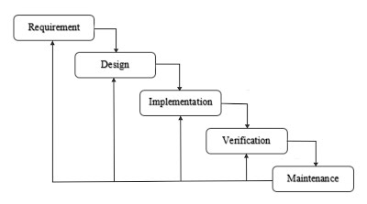
Gambar 1 Metode Waterfall

Analisis dan Peracangan
Pada bab ini menjelaskan tentang perancangan sistem informasi pengelolaan barang bagi pengepul rongsok menggunakan kerangka kerja codeigniter. Dalam merancang sistem informasi ini penulis menggunakan metode pengembangan perangkat lunak model waterfall.
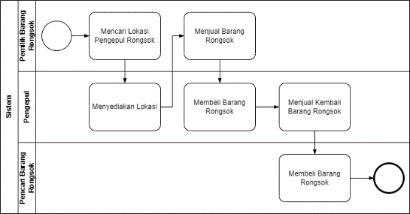
Gambar 2 Diagram BPMN Proses Bisnis Sistem Penjualan dan Pembelian Barang Rongsok
Pada gambar 2 menunjukan proses bisnis dari sistem dari penjualan dan pembelian dari barang rongsok. Proses bisnis sistem ini didapatkan dari hasil pengamatan yang terjadi pada kegiatan proses jual beli barang rongsok dari pengepul rongsok, pemilik barang rongsok dan pembeli barang rongsok. Terdapat 3 aktor yang berperan dalam sistem ini. Dimana aktor pertama yaitu pemliki barang yang ingin menjualkan barang rongsok yang dimilikinya. Kemudian aktor pengepul barang rongsok yang menjadi penyedia wadah pengumpulan dan penjualan barang rongsok dari pemilikinya. Lalu terdapat aktor pembeli barang rongsok yang mencari barang rongsok yang membutuhkan barang rongsok tersebut.
Dalam kegiatan pada aktor pertama adalah melakukan pencarian pengepul barang rongsok yang dapat menerima jenis barang rongsok yang sesuai dimiliki oleh si pemilik. Dengan pencarian tersebut pengepul rongsok dapat menyediakan tempat sebagai wadah dari barang rongsok itu sendiri. Pemilik barang rongsok dapat menawarkan barang yang dimilikinya kepada pengepul. Pengepul dapat menerima barang yang sesuai dengan apa yang ditentukan dan membeli dengan nilai yang sesuai. Aktor pencari barang rongsok dapat mencari barang rongsok kepada pengepul rongsok dan membeli dengan nilai yang sesuai. Dari sini dapat dikatakan bahwa sistem informasi yang akan dibangun akan membutuhkan analisis kebutuhan pada sistem tersebut.

Analisis Kebutuhan
Sistem yang nantinya akan dikembangkan merupakan sistem yang didapatkan dari proses bisnis yang ditunjukan pada gambar 2. Dari proses bisnis tersebut analisis kebutuhan yang dilakukan pada sistem yang akan dikembangkan didapatkan suatu informasi. Informasi yang diperoleh setelah melakukan analisis terhadap sistem akan diolah dan dianalisis sehingga didapatkan data atau informasi yang lengkap mengenai spesifikasi kebutuhan pengguna akan perangkat lunak yang akan dikembangkan.

Desain Sistem
Informasi mengenai spesifikasi kebutuhan dari tahap analisis kebutuhan selanjutnya di Analisis pada tahap ini untuk kemudian diimplementasikan pada desain pengembangan. Perancangan desain dilakukan dengan tujuan membantu memberikan gambaran lengkap mengenai apa yang harus dikerjakan.

Diagram Use Case
Diagram Use Case merupakan diagram yang menggambarkan desain suatu sistem yang menunjukkan interaksi antara sistem dengan sistem eksternal pengguna[4]. Diagram Use Case pada sistem informasi digambarkan pada gambar 3 berikut ini.
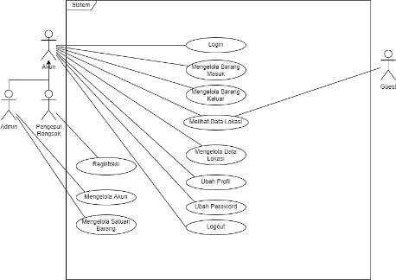
Gambar 3 Diagram Use Case

Diagram Deployment
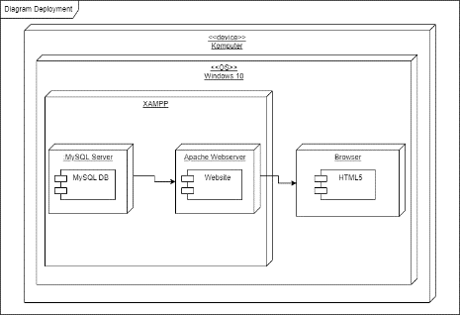
Gambar 4 Diagram Deployment
Pada diagram deployment yang ditunjukkan pada gambar 4 di atas menjelaskan tentang lingkungan pemasangan sistem informasi pengelolaan barang bagi pengepul rongsok. Sistem informasi ini nantinya akan dipasang pada satu device. Dimana device ini memiliki OS Windows 10 dan menggunakan 2 modul aplikasi yaitu XAMPP dan Browser bisa berupa browser google chrome maupun browser lainnya.

Diagram Component
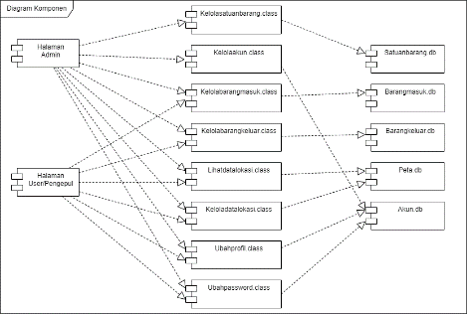
Gambar 5 Diagram Component
Diagram pada gambar 5 menunjukan hubungan – hubungan komponen yang terdapat pada sistem. Terdapat 15 komponen sistem yang ada dalam sistem informasi pengelolaan barang bagi pengepul rongsok ini. Ada 2 halaman yaitu halaman admin dan halaman user/pengepul rongsok. Kemudian terdapat 6 class yang ada dalam sistem informasi. Lalu terdapat 5 basis data yang digunakan untuk penyimpanan data yang berasal dari masukan pengguna sistem informasi pengelolaan barang bagi pengepul rongsok.

Perancangan Basis Data
Pada tahap perancangan basis data akan menghasilkan skema basis data konseptual yang menjelaskan secara rinci dari kebutuhan sistem yang dibuat. Skema basis data ditunjukkan dengan ERD (Entity Relationship Diagram) model.
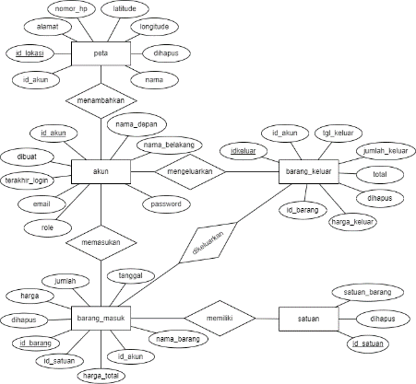
Gambar 6 ERD (Entity Relationship Diagram)

Implementasi dan Pengujian
Pada bab ini merupakan lanjutan dari bab sebelumnya. Bab ini berisikan tahapan metode pengembangan perangkat lunak waterfall implementasi (implementation), verifikasi (verification), pemeliharaan (maintenance) serta berisikan pengujian sistem informasi pengelolaan barang bagi pengepul rongsok menggunakan kerangka kerja codeigniter dan pembahasan sistem tersebut yang dibuat oleh penulis.

Implementasi Basis Data
Dari rancangan basis data yang dibuat pada tahap perancangan diimplementasikanlah rancangan basis data ini menggunakan aplikasi XAMPP dengan DBMS MySQL. Basis data dari sistem informasi ini memiliki 5 tabel. Berikut basis data dengan 5 tabel.
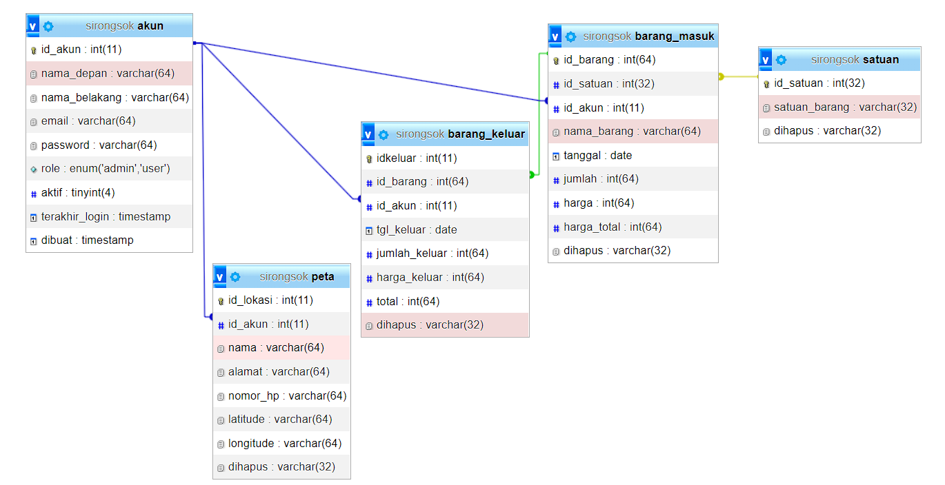
Gambar 7 Diagram Basis Data
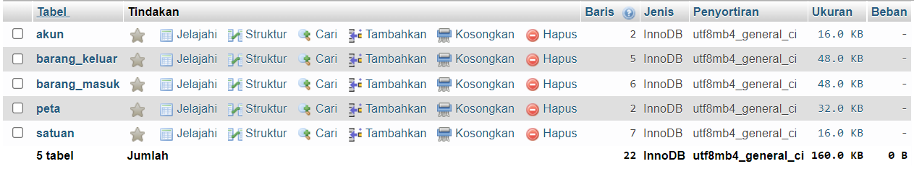
Gambar 8 Tabel Basis Data

Implementasi Antarmuka
Dari rancangan antarmuka yang dibuat pada tahap perancangan diimplementasikanlah rancangan antarmuka pada sistem informasi pengelolaan barang rongsok. Berikut halaman antarmuka sistem informasi ini ditunjukkan pada gambar di bawah ini.
Untuk antarmuka pada halaman login admin dan pengepul/user sedikit berbeda.
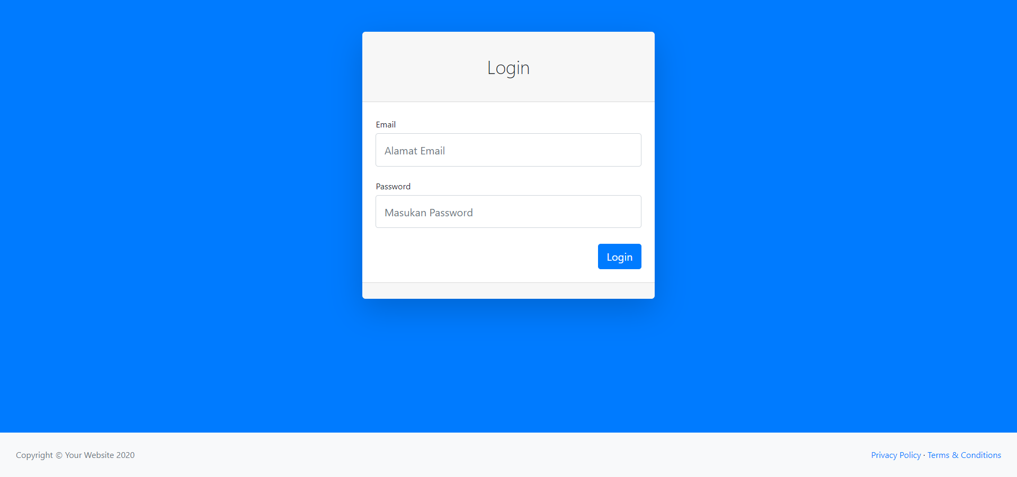
Gambar 9 Halaman Login Admin
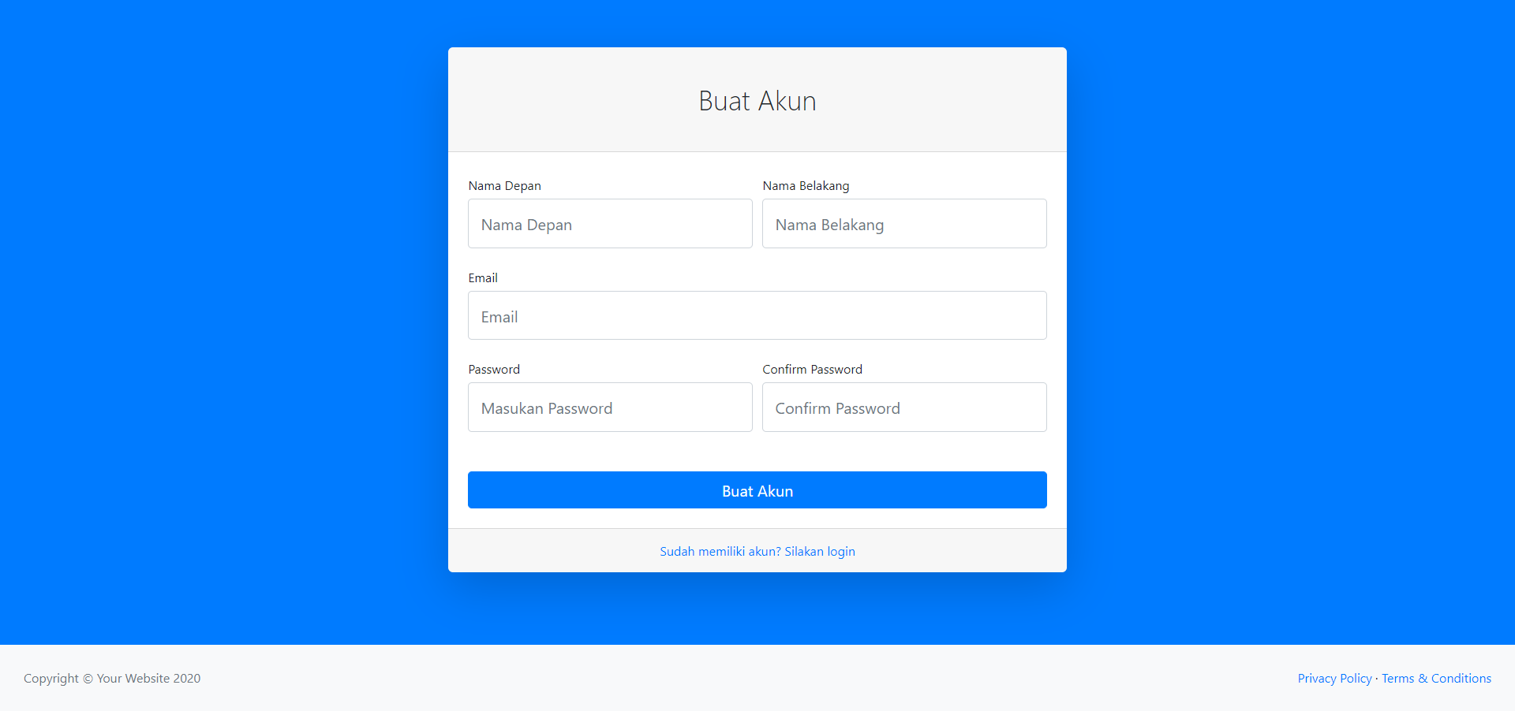
Gambar 10 Halaman Registrasi
Halaman registrasi adalah halaman yang digunakan untuk melakukan proses registrasi dalam pembuatan akun baru bagi pengepul/user.
Untuk antarmuka pada halaman dashboard untuk pengguna admin dan pengepul/user sedikit berbeda. Halaman dashboard admin ditunjukkan pada gambar berikut ini.
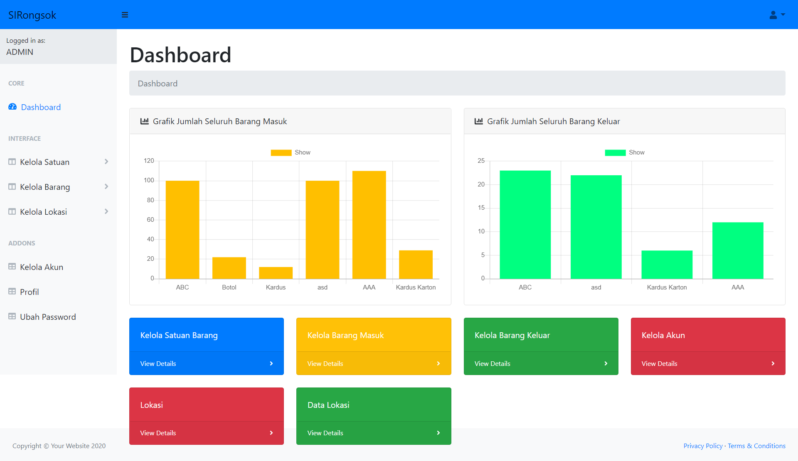
Gambar 11 Halaman Dashboard Admin
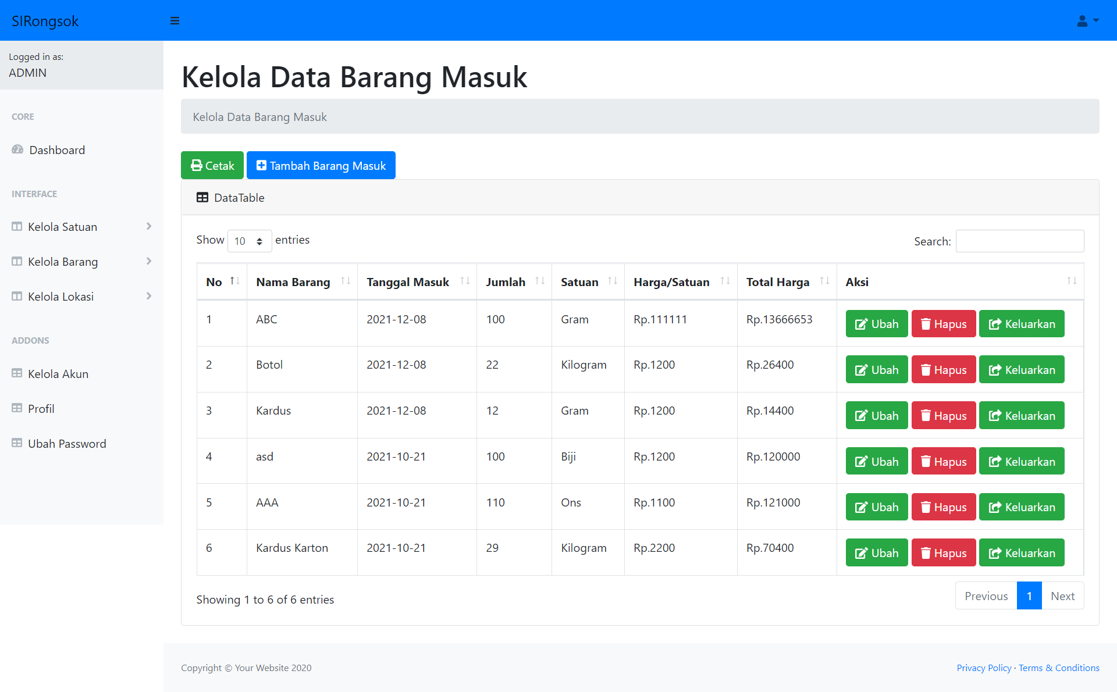
Gambar 12 Halaman Tampil Data Barang Masuk
Halaman tampil data barang masuk berisikan tampilan berupa tabel.
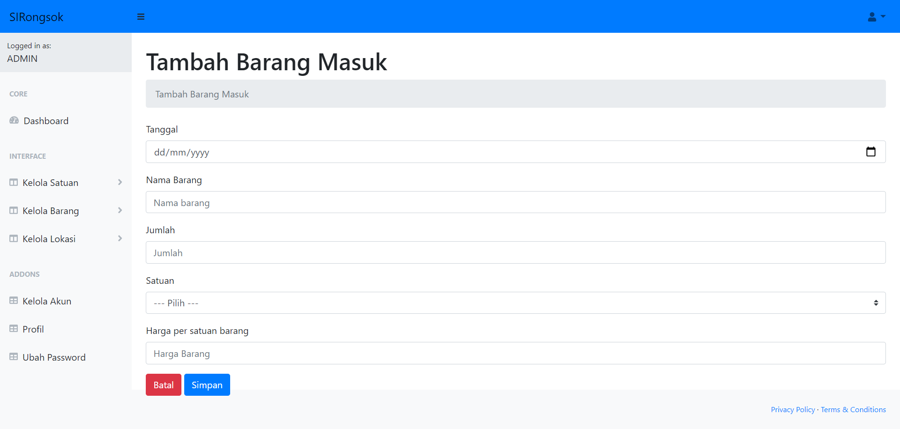
Gambar 13 Halaman Formulir Barang Masuk
Halaman formulir barang masuk memiliki tampilan berupa formulir yang di dalamnya terdapat beberapa textfield untuk mengisikan data yang akan dimasukan.

Pengujian Sistem
Pengujian black-box adalah pengujian sistem informasi sebelum sistem dirilis. Pengujian dijalankan untuk menentukan apakah sistem berjalan sesuai dengan desain yang sedang dikembangkan dan digunakan untuk menentukan apakah suatu fungsi sistem informasi berfungsi dengan baik
Tabel 1 Pengujian Fungsional Sistem
No. | Pengujian Fungsional Sistem | Keterangan
1. | Tersedia halaman awal sistem yang dapat diakses oleh admin, pengepul dan pengunjung sistem | Tersedia
2. | Tersedia halaman login untuk autentifikasi dan penentuan hak akses pada pengguna sistem | Tersedia
3. | Tersedia halaman register sebagai pendaftaran pengguna baru untuk pengepul rongsok | Tersedia
4. | Tersedia halaman dashboard untuk mengakses semua menu yang ada setelah halaman login | Tersedia
5. | Tersedia halaman satuan barang untuk mengelola satuan barang rongsok bagi admin | Tersedia
6. | Tersedia halaman barang masuk sebagai halaman pengelolaan barang masuk bagi hak akses admin dan pengepul rongsok | Tersedia
7. | Tersedia halaman barang keluar untuk pengelolaan barang keluar bagi hak akses admin dan pengepul rongsok | Tersedia
8. | Tersedia halaman lokasi sebagai halaman untuk melihat lokasi yang telah ditambahkan | Tersedia
9. | Tersedia halaman data lokasi untuk pengelolaan lokasi bagi hak akses admin dan pengepul rongsok | Tersedia
10. | Tersedia halaman kelola akun sebagai halaman untuk mengelola akun dan hak aksesnya bagi hak akses admin | Tersedia
11. | Tersedia halaman profil untuk mengelola profil pengguna bagi hak akses admin dan pengepul rongsok | Tersedia
12. | Tersedia halaman ubah password untuk mengubah password pengguna bagi hak akses admin dan pengepul rongsok | Tersedia
13. | Tersedia fungsi cetak sebagai fungsi untuk mencetak data baik barang masuk dan barang keluar bagi hak akses admin dan pengepul rongsok | Tersedia
14. | Tersedia fungsi logout sebagai fungsi keluar dari hak akses yang telah diberikan pada pengguna | Tersedia
      - Pengujian Halaman Awal
Tabel 2 Pengujian Halaman Awal
Nama Pengujian | Bentuk Pengujian | Hasil yang diharapkan | Hasil
Pengujian membuka dan menampilkan halaman awal | Melakukan akses sistem melalui address bar pada browser | Sistem terbuka dan menampilkan halaman awal | Berhasil
Pengujian mengakses halaman login | Menekan button login yang ada pada navigation bar | Sistem dapat menampilkan halaman login | Berhasil
Pengujian menampilkan peta | Melakukan akses pada halaman awal melalui address bar pada browser | Sistem menampilkan peta pada bagian halaman awal | Berhasil
Pengujian menampilkan peta dalam keadaan offline | Melakukan akses pada halaman awal melalui address bar pada browser | Sistem tidak dapat menampilkan peta pada bagian halaman awal | Berhasil
      - Pengujian Halaman Login Admin
Tabel 3 Pengujian Halaman Login Admin
Nama Pengujian | Bentuk Pengujian | Hasil yang diharapkan | Hasil
Pengujian membuka dan menampilkan halaman login admin | Melakukan akses halaman login admin melalui address bar pada browser | Sistem terbuka dan menampilkan halaman login admin | Berhasil
Pengujian memproses autentifikasi akun pengguna | Menekan button login pada halaman login | Sistem dapat memproses data untuk autentifikasi dan meneruskan ke halaman dashboard admin | Berhasil
Pengujian validasi formulir login | Memasukan data dengan data yang salah | Sistem menampilkan notifikasi error | Berhasil
      - Pengujian Halaman Login User/Pengepul
Tabel 4 Pengujian Halaman Login User/Pengepul
Nama Pengujian | Bentuk Pengujian | Hasil yang diharapkan | Hasil
Pengujian membuka dan menampilkan halaman login User/Pengepul | Menekan button login pada navigation bar di halaman awal | Sistem menampilkan halaman login User/Pengepul | Berhasil
Pengujian melakukan proses autentifikasi akun pengguna | Menekan button login pada halaman login | Sistem dapat memproses data untuk autentifikasi dan meneruskan ke halaman dashboard User/Pengepul | Berhasil
Pengujian menampilkan halaman register akun pengguna | Menekan button “Butuh Akun? Daftar!” | Sistem mengakses halaman register dan menampilkannya | Berhasil
Pengujian validasi formulir login | Memasukan data dengan data yang salah | Sistem menampilkan notifikasi error | Berhasil
      - Pengujian Halaman Register
Tabel 5 Pengujian Halaman Register
Nama Pengujian | Bentuk Pengujian | Hasil yang diharapkan | Hasil
Pengujian membuka dan menampilkan halaman register User/Pengepul | Melakukan akses halaman register melalui button “Butuh Akun? Daftar!” | Sistem menampilkan halaman register User/Pengepul | Berhasil
Pengujian melakukan proses penginputan data akun pengguna | Menekan button “buat akun” pada halaman register | Sistem memproses data untuk dimasukan dan disimpan kedalam basis data. | Berhasil
Pengujian validasi formulir register | Memasukan data dengan data yang salah | Sistem menampilkan notifikasi error | Berhasil
Pengujian mengakses halaman login | Menekan button “Sudah memiliki akun? Silakan login” | Sistem dapat kembali menampilkan halaman login | Berhasil
      - Pengujian Halaman Dashboard Admin
Tabel 6 Pengujian Halaman Dashboard Admin
Nama Pengujian | Bentuk Pengujian | Hasil yang diharapkan | Hasil
Pengujian membuka dan menampilkan halaman dashboard admin | Melakukan akses halaman dashboard melalui button login | Sistem menampilkan halaman dashboard admin setelah proses autentifikasi selesai | Berhasil
Pengujian membuka menu – menu yang ada pada halaman dashboard | Menekan button menu ada | Sistem menampilkan halaman sesuai dengan button menu yang dipilih | Berhasil
Pengujian keluar sistem dari halaman dashboard admin | Menekan button logout yang berada di pojok kanan atas pada navigation bar | Sistem dapat kembali menampilkan halaman login | Berhasil
Pengujian sistem dalam keadaan offline | Melakukan akses pada halaman dashboard admin | Sistem tidak dapat menampilkan icon animasi, dan grafik data pada bagian halaman dashboard | Berhasil
      - Pengujian Halaman Dashboard User/Pengepul
Tabel 4.7 Pengujian Halaman Dashboard User/Pengepul
Nama Pengujian | Bentuk Pengujian | Hasil yang diharapkan | Hasil
Pengujian membuka dan menampilkan halaman dashboard user/pengepul | Melakukan akses halaman dashboard melalui button login | Sistem menampilkan halaman dashboard user/pengepul setelah proses autentifikasi selesai | Berhasil
Pengujian membuka menu – menu yang ada pada halaman dashboard | Menekan button menu ada | Sistem menampilkan halaman sesuai dengan button menu yang dipilih | Berhasil
Pengujian keluar sistem dari halaman dashboard user/pengepul | Menekan button logout yang berada di pojok kanan atas pada navigation bar | Sistem dapat kembali menampilkan halaman login | Berhasil
Pengujian sistem dalam keadaan offline | Melakukan akses pada halaman dashboard user/pengepul | Sistem tidak dapat menampilkan icon animasi, dan grafik data pada bagian halaman dashboard | Berhasil
      - Pengujian Halaman Tampil Data Satuan barang
Tabel 8 Pengujian Halaman Tampil Data Satuan barang
Nama Pengujian | Bentuk Pengujian | Hasil yang diharapkan | Hasil
Pengujian membuka dan menampilkan halaman tampil data satuan barang | Melakukan akses halaman tampil data satuan barang melalui button “Satuan barang” dari halaman dashboard | Sistem menampilkan halaman tampil data satuan barang setelah button dipilih | Berhasil
Pengujian membuka menu “Tambah satuan barang” yang ada pada halaman tampil data satuan barang | Menekan button “Tambah satuan barang” | Sistem menampilkan halaman sesuai dengan button menu yang dipilih | Berhasil
Pengujian membuka menu “Ubah” yang ada pada tabel di halaman tampil data satuan barang | Menekan button “Ubah” | Sistem menampilkan halaman sesuai dengan button menu yang dipilih | Berhasil
Pengujian membuka menu “Hapus” yang ada pada tabel di halaman tampil data satuan barang | Menekan button “Hapus” | Sistem menampilkan notifikasi hapus dan akan menghapus data yang dipilih dari basis data | Berhasil
      - Pengujian Halaman Tampil Data Barang Masuk
Tabel 9 Pengujian Halaman Tampil Data Barang Masuk
Nama Pengujian | Bentuk Pengujian | Hasil yang diharapkan | Hasil
Pengujian membuka dan menampilkan halaman tampil data barang masuk | Melakukan akses halaman tampil data barang masuk melalui button “Barang masuk” dari halaman dashboard | Sistem menampilkan halaman tampil data barang masuk | Berhasil
Pengujian membuka menu “Tambah barang masuk” yang ada pada halaman tampil data barang masuk | Menekan button “Tambah barang masuk” | Sistem menampilkan halaman sesuai dengan button menu yang dipilih | Berhasil
Pengujian membuka menu “Ubah” yang ada pada tabel di halaman tampil data barang masuk | Menekan button “Ubah” | Sistem menampilkan halaman sesuai dengan button menu yang dipilih | Berhasil
Pengujian membuka menu “Hapus” yang ada pada tabel di halaman tampil data satuan barang | Menekan button “Hapus” | Sistem menampilkan notifikasi hapus dan akan menghapus data yang dipilih dari basis data | Berhasil
Pengujian membuka menu “Keluarkan” yang ada pada tabel di halaman tampil data barang masuk | Menekan button “Keluarkan” | Sistem menampilkan halaman sesuai dengan button menu yang dipilih | Berhasil
      - Pengujian Halaman Tampil Data Barang Keluar
Tabel 10 Pengujian Halaman Tampil Data Barang Keluar
Nama Pengujian | Bentuk Pengujian | Hasil yang diharapkan | Hasil
Pengujian membuka dan menampilkan halaman tampil data barang keluar | Melakukan akses halaman tampil data barang keluar melalui button “Barang Keluar” dari halaman dashboard | Sistem menampilkan halaman tampil data barang keluar | Berhasil
Pengujian membuka menu “Ubah” yang ada pada tabel di halaman tampil data barang keluar | Menekan button “Ubah” | Sistem menampilkan halaman sesuai dengan button menu yang dipilih | Berhasil
Pengujian membuka menu “Hapus” yang ada pada tabel di halaman tampil data barang keluar | Menekan button “Hapus” | Sistem menampilkan notifikasi hapus dan akan menghapus data yang dipilih dari basis data | Berhasil
      - Pengujian Halaman Tampil Data Lokasi
Tabel 11 Pengujian Halaman Tampil Data Lokasi
Nama Pengujian | Bentuk Pengujian | Hasil yang diharapkan | Hasil
Pengujian membuka dan menampilkan halaman tampil data lokasi | Melakukan akses halaman tampil data lokasi melalui button “Data Lokasi” dari halaman dashboard | Sistem menampilkan halaman tampil data lokasi | Berhasil
Pengujian membuka menu “Ubah” yang ada pada tabel di halaman tampil data lokasi | Menekan button “Ubah” | Sistem menampilkan halaman sesuai dengan button menu yang dipilih | Berhasil
Pengujian membuka menu “Hapus” yang ada pada tabel di halaman data lokasi | Menekan button “Hapus” | Sistem menampilkan notifikasi hapus dan akan menghapus data yang dipilih dari basis data | Berhasil
      - Pengujian Halaman Tampil Data Kelola Akun Admin
Tabel 12 Pengujian Halaman Tampil Data Kelola Akun Admin
Nama Pengujian | Bentuk Pengujian | Hasil yang diharapkan | Hasil
Pengujian membuka dan menampilkan halaman tampil data kelola akun | Melakukan akses halaman tampil data kelola akun button “Kelola Akun” dari halaman dashboard admin | Sistem menampilkan halaman tampil data kelola akun | Berhasil
Pengujian membuka menu “Ubah” yang ada pada tabel di halaman tampil data kelola akun | Menekan button “Ubah” | Sistem menampilkan halaman sesuai dengan button menu yang dipilih | Berhasil
Pengujian membuka menu “Hapus” yang ada pada tabel di halaman data kelola akun | Menekan button “Hapus” | Sistem menampilkan notifikasi hapus dan akan menghapus data yang dipilih dari basis data | Berhasil
      - Pengujian Halaman Formulir Satuan Barang Admin
Tabel 13 Pengujian Halaman Formulir Satuan Barang Admin
Nama Pengujian | Bentuk Pengujian | Hasil yang diharapkan | Hasil
Pengujian membuka dan menampilkan halaman formulir satuan barang | Melakukan akses halaman formulir satuan barang button “Tambah Satuan Barang” dari halaman tampil data satuan barang | Sistem menampilkan halaman formulir satuan barang | Berhasil
Pengujian menyimpan data yang akan dimasukan ke dalam basis data. | Menekan button “Simpan” | Sistem akan menyimpan data ke dalam basis data sesuai data yang dimasukan ke dalam textfield | Berhasil
Pengujian membatalkan dan kembali ke halaman tampil data satuan barang | Menekan button “Batal” | Sistem akan kembali dan menampikan halaman tampil data satuan barang | Berhasil
Pengujian tanpa mengisikan data dalam formulir | Tidak memberikan input pada formulir | Sistem akan menampilkan pesan peringatan | Berhasil
      - Pengujian Halaman Formulir Barang Masuk
Tabel 14 Pengujian Halaman Formulir Barang Masuk
Nama Pengujian | Bentuk Pengujian | Hasil yang diharapkan | Hasil
Pengujian membuka dan menampilkan halaman formulir barang masuk | Melakukan akses halaman formulir barang masuk melalui button “Tambah Barang Masuk” dari halaman tampil data barang masuk | Sistem menampilkan halaman formulir tambah barang masuk | Berhasil
Pengujian menyimpan data yang akan dimasukan ke dalam basis data. | Menekan button “Simpan” | Sistem akan menyimpan data ke dalam basis data sesuai data yang dimasukan ke dalam formulir | Berhasil
Pengujian membatalkan dan kembali ke halaman tampil data barang masuk | Menekan button “Batal” | Sistem akan kembali dan menampikan halaman tampil data barang masuk | Berhasil
Pengujian tanpa mengisikan data dalam formulir | Tidak memberikan input pada formulir | Sistem akan menampilkan pesan peringatan | Berhasil
      - Pengujian Halaman Formulir Barang Keluar
Tabel 15 Pengujian Halaman Formulir Barang Keluar
Nama Pengujian | Bentuk Pengujian | Hasil yang diharapkan | Hasil
Pengujian membuka dan menampilkan halaman formulir barang keluar | Melakukan akses halaman formulir barang keluar melalui button “Keluarkan” dari halaman tampil data barang masuk | Sistem menampilkan halaman formulir tambah barang keluar | Berhasil
Pengujian menyimpan data yang akan dimasukan ke dalam basis data. | Menekan button “Simpan” | Sistem akan menyimpan data ke dalam basis data sesuai data yang dimasukan ke dalam formulir | Berhasil
Pengujian membatalkan dan kembali ke halaman tampil data barang masuk | Menekan button “Batal” | Sistem akan kembali dan menampikan halaman tampil data barang masuk | Berhasil
Pengujian tanpa mengisikan data dalam formulir | Tidak memberikan input pada formulir | Sistem akan menampilkan pesan peringatan | Berhasil
      - Pengujian Halaman Formulir Lokasi
Tabel 16 Pengujian Halaman Formulir Lokasi
Nama Pengujian | Bentuk Pengujian | Hasil yang diharapkan | Hasil
Pengujian membuka dan menampilkan halaman formulir lokasi | Melakukan akses halaman formulir lokasi melalui button “Tambah Lokasi” dari halaman tampil data lokasi | Sistem menampilkan halaman formulir lokasi | Berhasil
Pengujian menyimpan data yang akan dimasukan ke dalam basis data. | Menekan button “Simpan” | Sistem akan menyimpan data ke dalam basis data sesuai data yang dimasukan ke dalam formulir | Berhasil
Pengujian membatalkan dan kembali ke halaman tampil data lokasi | Menekan button “Batal” | Sistem akan kembali dan menampikan halaman tampil data lokasi | Berhasil
Pengujian tanpa mengisikan data dalam formulir | Tidak memberikan input pada formulir | Sistem akan menampilkan pesan peringatan | Berhasil
Pengujian sistem dalam keadaan offline | Melakukan akses pada halaman formulir lokasi | Sistem tidak dapat menampilkan icon animasi, dan peta pada bagian halaman formulir lokasi | Berhasil
      - Pengujian Halaman Tampil Lokasi
Tabel 17 Pengujian Halaman Tampil Lokasi
Nama Pengujian | Bentuk Pengujian | Hasil yang diharapkan | Hasil
Pengujian membuka dan menampilkan halaman tampil data lokasi | Melakukan akses halaman tampil data barang masuk barang melalui button “Lokasi” dari halaman dashboard | Sistem menampilkan halaman tampil data lokasi | Berhasil
Pengujian sistem dalam keadaan offline | Melakukan akses pada halaman tampil lokasi | Sistem tidak dapat menampilkan icon animasi, dan data peta pada bagian halaman tampil lokasi | Berhasil
      - Pengujian Halaman Formulir Profil
Tabel 18 Pengujian Halaman Formulir Profil
Nama Pengujian | Bentuk Pengujian | Hasil yang diharapkan | Hasil
Pengujian membuka dan menampilkan halaman formulir profil | Melakukan akses halaman formulir profil melalui button “Profil” | Sistem menampilkan halaman formulir profil | Berhasil
Pengujian menyimpan data yang akan dimasukan ke dalam basis data. | Menekan button “Simpan” | Sistem akan menyimpan data ke dalam basis data sesuai data yang dimasukan ke dalam formulir | Berhasil
Pengujian membatalkan dan kembali ke halaman dashboard | Menekan button “Batal” | Sistem akan kembali dan menampikan halaman dashboard | Berhasil
Pengujian tanpa mengisikan data dalam formulir | Tidak memberikan input pada formulir | Sistem akan menampilkan pesan peringatan | Berhasil
      - Pengujian Halaman Formulir Ubah Password
Tabel 19 Pengujian Halaman Formulir Profil
Nama Pengujian | Bentuk Pengujian | Hasil yang diharapkan | Hasil
Pengujian membuka dan menampilkan halaman formulir ubah password | Melakukan akses halaman formulir profil melalui button “Ubah Password” | Sistem menampilkan halaman formulir ubah password | Berhasil
Pengujian menyimpan data yang akan dimasukan ke dalam basis data. | Menekan button “Simpan” | Sistem akan menyimpan data ke dalam basis data sesuai data yang dimasukan ke dalam formulir | Berhasil
Pengujian membatalkan dan kembali ke halaman dashboard | Menekan button “Batal” | Sistem akan kembali dan menampikan halaman dashboard | Berhasil
Pengujian tanpa mengisikan data dalam formulir | Tidak memberikan input pada formulir | Sistem akan menampilkan pesan peringatan | Berhasil
      - Pengujian Halaman Print/Cetak
Tabel 20 Pengujian Halaman Print/Cetak
Nama Pengujian | Bentuk Pengujian | Hasil yang diharapkan | Hasil
Pengujian membuka dan menampilkan halaman cetak | Melakukan akses halaman formulir profil melalui button “Cetak” pada halaman tampil data barang masuk, data barang keluar dan data lokasi | Sistem menampilkan halaman cetak sesuai dengan menu yang dipilih pada halaman tersebut | Berhasil
Pengujian mencetak ke dalam bentuk file maupun cetak langsung ke printer | Menekan button “Cetak” | Sistem akan memunculkan menu cetak pada browser baik untuk mencetak ke bentuk file maupun ke printer | Berhasil

Kesimpulan dan Saran

Kesimpulan
Berdasarkan dari hasil penelitian yang telah dilakukan pada “Perancangan Sistem Informasi Pengelolaan Barang bagi Pengepul Rongsok Berbasis Web Menggunakan Kerangka Kerja Codeigniter” didapatkan kesimpulan seperti berikut:
- Sistem Informasi Pengelolaan Barang bagi Pengepul Rongsok Berbasis Web Menggunakan Kerangka Kerja Codeigniter telah berhasil dirancang dan dikembangkan.
- Dalam perancangan dan pengembangan sistem informasi ini berhasil diimplementasikan metode pengembangan perangkat lunak waterfall.
- Pengujian yang dilakukan pada sistem menggunakan metode pengujian kotak hitam (blackbox) yang menghasilkan hasil yang sesuai seperti apa yang diharapkan yaitu keberhasilan dari jalannya fungsi – fungsi yang ada di dalam sistem.
- Sistem informasi ini dapat melakukan proses pengelolaan data mulai dari data satuan barang, data barang masuk, data barang keluar, serta data lokasi yang mana data lokasi ini ditujukan sebagai data pendukung yang ada di dalam sistem informasi ini.

Saran
Berdasarkan hasil dari penelitian “Perancangan Sistem Informasi Pengelolaan Barang bagi Pengepul Rongsok Berbasis Web Menggunakan Kerangka Kerja Codeigniter” diberikanlah saran sebagai berikut:
- Diperlukan adanya penambahan fitur – fitur yang lebih mendukung untuk memaksimalkan penggunaan sistem informasi ini dimasa mendatang.
- Perlu dilakukan pengembangan, perbaikan, dan pemeliharaan baik dari segi tampilan maupun pengelolaan data untuk membuat sistem lebih stabil dan fleksibel.

Daftar Pustaka
[1] Hartanto, “Makalah tugas akhir sistem pengelolaan administrasi pengepul berbasis komputer,” 2013, [Online]. Available: http://eprints.ums.ac.id/id/eprint/27184.
[2] A. W. Pratama and A. Dores, “Sistem Informasi Pencarian Pengepul Barang Bekas Di Kota Tangerang Berbasis Website,” J. Sist. Informasi, Teknol. Inf. dan Komput., vol. 9, no. 1, pp. 72–80, 2018, [Online]. Available: https://jurnal.umj.ac.id/index.php/just-it/article/view/3229/2502.
[3] A. A. Wahid, “Analisis Metode Waterfall Untuk Pengembangan Sistem Informasi,” J. Ilmu-ilmu Inform. dan Manaj. STMIK, no. November, pp. 1–5, 2020, [Online]. Available: https://www.researchgate.net/profile/Aceng_Wahid/publication/346397070_Analisis_Metode_Waterfall_Untuk_Pengembangan_Sistem_Informasi/links/5fbfa91092851c933f5d76b6/Analisis-Metode-Waterfall-Untuk-Pengembangan-Sistem-Informasi.pdf.
[4] W. Nugraha, M. Syarif, and W. S. Dharmawan, “Penerapan Metode Sdlc Waterfall Dalam Sistem Informasi Inventori Barang Berbasis Desktop,” JUSIM (Jurnal Sist. Inf. Musirawas), vol. 3, no. 1, pp. 22–28, 2018, doi: 10.32767/jusim.v3i1.246.
[5] L. Affandi, “Sistem Informasi Penjualan dengan Kontrol Transaksi secara Online menggunakan Codeigniter,” Framework, vol. 7, pp. 29–30, 2015.
[6] A. F. Sallaby and I. Kanedi, “Perancangan Sistem Informasi Jadwal Dokter Menggunakan Framework Codeigniter,” J. Media Infotama, vol. 16, no. 1, pp. 48–53, 2020, doi: 10.37676/jmi.v16i1.1121.
[7] S. C. Fadilah, H. Rianto, and T. Hartati, “Implementasi Framework Code Iginter Menggunakan Metode Waterfall Pada Sistem Informasi Penjualan Pt . Supreme Jaya Abadi Jisicom,” J. Inf. Syst. Informatics Comput., vol. 4, no. 1, pp. 134–140, 2020.
[8] A. Mubarak, “Rancang Bangun Aplikasi Web Sekolah Menggunakan Uml (Unified Modeling Language) Dan Bahasa Pemrograman Php (Php Hypertext Preprocessor) Berorientasi Objek,” JIKO (Jurnal Inform. dan Komputer), vol. 2, no. 1, pp. 19–25, 2019, doi: 10.33387/jiko.v2i1.1052.
[9] F. A. Renatha, K. I. Satoto, and O. D. Nurhayati, “Perancangan dan Pengembangan Sistem Informasi Perpustakaan Berbasis Web (Studi Kasus Jurusan Sistem Komputer),” J. Teknol. dan Sist. Komput., vol. 3, no. 3, pp. 343–353, 2015, doi: 10.14710/jtsiskom.3.3.2015.343-353.
[10] A. Andoyo and A. Sujarwadi, “Sistem Informasi Berbasis Web Pada Desa Tresnomaju Kecamatan Negerikaton Kab. Pesawaran,” J. TAM (Technology Accept. Model ), vol. 3, no. 1, pp. 1–9, 2015.
[11] M. S. Novendri, A. Saputra, and C. E. Firman, “Aplikasi Inventaris Barang Pada MTS Nurul Islam Dumai Menggunakan PHP Dan MySQL,” Lentera Dumai, vol. 10, no. 2, pp. 46–57, 2019.
[12] C. Surya and S. Sara, “Jaringan Sistem Informasi Robotik Vol. 2, No. 02, September 2018,” Jar. Sist. Inf. Robot., vol. 2, no. 02, pp. 115–129, 2018.
[13] A. Sopian, R. Agustino, and A. Wiyatno, “Perancangan Aplikasi Surat Menggunakan Framework Codeigniter Dan Bootstrap Pada LPPM Universitas Mohammad Husni Thamrin aplikasi surat pada Lembaga Penelitian dan Pengabdian Masyarakat ( LPPM ) Universitas Perancangan aplikasi surat masuk dan keluar pada ,” vol. 6, no. 2, pp. 47–62, 2020.

Biografi Penulis

Penulis bernama Dwi Supardiyono, lahir di Pati, Provinsi Jawa Tengah pada tanggal 9 Desember 1998. Telah menempuh pendidikan di SDN Pati Kidul 05 pada tahun 2005 dan tamat pada tahun 2011. Kemudian melanjutkan sekolah di SMP Negeri 8 Pati pada tahun 2011 dan lulus pada tahun 2014. Lalu meneruskan pendidikannya di SMA PGRI 1 Pati pada tahun 2014 dan Lulus pada tahun 2017. Dan sekarang sedang menempuh pendidikan Strata Satu Program Studi Teknik Komputer Fakultas Teknik, Universitas Diponegoro, Semarang.
Menyetujui
Dosen Pembimbing I

Ike Pertiwi Windasari, S.T., M.T.
NIP. 198412062010122008

Dosen Pembimbing II

Dania Eridani, S.T., M.Eng.
NIP. 198910132015042002

